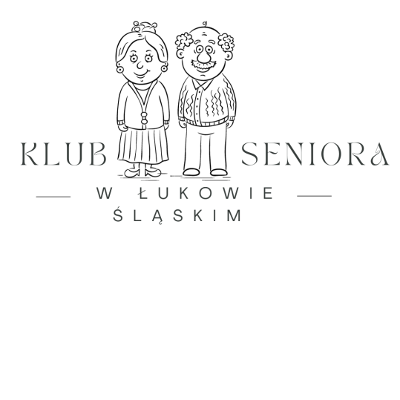
HARMONOGRAM ZAJĘĆ W KLUBIE SENIORA 1/2024

09.01.2024
1. Wsparcie animatora 8:00-15:00
2. Wsparcie osoby prowadzącej klub 8:00-9:00
3. Wsparcie trenera prowadzącego zajęcia komputerowe 9:00-11:00

10.01.2024
1. Wsparcie animatora 8:00-15:00
2. Wsparcie osoby prowadzącej klub 8:30-14:30

12.01.2024
1. Wsparcie animatora 8:00-13:00
2. Wsparcie trenera aktywności fizycznej 10:45-11:45

16.01.2024
1. Wsparcie animatora 8:00-15:00
2. Wsparcie osoby prowadzącej klub 8:00-13:30

17.01.2024
1. Wsparcie animatora 9:00-15:00
2. Wsparcie osoby prowadzącej klub 8:30-14:30
3. Wsparcie trenera aktywności fizycznej 8:30-9:30
4. Wsparcie dietetyka 10:00-12:00

23.01.2024
1. Wsparcie animatora 8:00-15:00
2. Wsparcie osoby prowadzącej klub 8:00-13:30

24.01.2024
1. Wsparcie animatora 8:00-15:00
2. Wsparcie osoby prowadzącej klub 8:30-14:30

30.01.2024
1. Wsparcie animatora 8:00-15:00
2. Wsparcie osoby prowadzącej klub 8:00-9:00
3. Wsparcie trenera prowadzącego zajęcia komputerowe 9:00-11:00

31.01.2024
1. Wsparcie animatora 8:00-15:00
2. Wsparcie osoby prowadzącej klub 8:30-13:30
3. Wsparcie trenera aktywności fizycznej 8:30-10:30

*PORADY PRAWNE – radca prawny jest dostępny po wcześniejszym zgłoszeniu takich potrzeb (zapisy u osoby prowadzącej klub)
*WSPACIE PSYCHOLOGA – psycholog jest dostępny po wcześniejszym zgłoszeniu takich potrzeb (zapisy u osoby prowadzącej klub)

